

**"Тұрғын үй көмегін тағайындау" мемлекеттік көрсетілетін қызмет регламентін бекіту туралы" Ақмола облысы әкімдігінің 2015 жылғы 5 маусымдағы № А-6/261 қаулысына өзгеріс енгізу туралы**

***Күшін жойған***

Ақмола облысы әкімдігінің 2019 жылғы 12 қарашадағы № А-11/543 қаулысы. Ақмола облысының Әділет департаментінде 2019 жылғы 18 қарашада № 7489 болып тіркелді. Күші жойылды - Ақмола облысы әкімдігінің 2020 жылғы 3 ақпандағы № А-2/41 қаулысымен

      Ескерту. Күші жойылды - Ақмола облысы әкімдігінің 03.02.2020 № А-2/41 (ресми жарияланған күнінен бастап қолданысқа енгізіледі) қаулысымен.

      "Қазақстан Республикасындағы жергілікті мемлекеттік басқару және өзін-өзі басқару туралы" Қазақстан Республикасының 2001 жылғы 23 қаңтардағы, "Мемлекеттік көрсетілетін қызметтер туралы" 2013 жылғы 15 сәуірдегі Заңдарына сәйкес, Ақмола облысының әкімдігі ҚАУЛЫ ЕТЕДІ:

      1. "Тұрғын үй көмегін тағайындау" мемлекеттік көрсетілетін қызмет регламентін бекіту туралы" Ақмола облысы әкімдігінің 2015 жылғы 5 маусымдағы № А-6/261 қаулысына (Нормативтік құқықтық актілерді мемлекеттік тіркеу тізілімінде № 4868 болып тіркелген, 2015 жылғы 28 шілдеде "Әділет" ақпараттық-құқықтық жүйесінде жарияланған) келесі өзгеріс енгізілсін:

      көрсетілген қаулымен бекітілген "Тұрғын үй көмегін тағайындау" мемлекеттік көрсетілетін қызмет регламенті осы қаулының қосымшасына сәйкес жаңа редакцияда жазылсын.

      2. Осы қаулының орындалуын бақылау Ақмола облысы әкімінің орынбасары Қ.М.Ыдырысовқа жүктелсін.

      3. Осы қаулы Ақмола облысының Әділет департаментінде мемлекеттік тіркелген күнінен бастап күшіне енеді және ресми жарияланған күнінен бастап қолданысқа енгізіледі.

|  |  |
| --- | --- |
| *Ақмола облысының* *әкімі* | *Е.Маржикпаев* |

|  |  |
| --- | --- |
|  | Ақмола облысы әкімдігінің 2019 жылғы "12"11 № А-11/543 қаулысына қосымша |
|  | Ақмола облысы әкімдігінің 2015 жылғы 5 маусымдағы № А-6/261 қаулысымен бекітілген |

**"Тұрғын үй көмегін тағайындау" мемлекеттік көрсетілетін қызмет регламенті**

**1. Жалпы ережелер**

      1. "Тұрғын үй көмегін тағайындау" мемлекеттік көрсетілетін қызмет (бұдан әрі – мемлекеттік көрсетілетін қызмет) Ақмола облысының жұмыспен қамтуды және әлеуметтiк бағдарламаларды үйлестiру басқармасымен, аудандардың, Көкшетау және Степногорск қалаларының жұмыспен қамту және әлеуметтік бағдарламалар бөлімдерімен (бұдан әрі – көрсетілетін қызметті беруші) көрсетіледі.

      Өтінішті қабылдау және мемлекеттік көрсетілетін қызмет нәтижесін беру:

      1) "Азаматтарға арналған үкімет" Мемлекеттік корпорациясы" коммерциялық емес акционерлік қоғамы (бұдан әрі – Мемлекеттік корпорация);

      2) "электрондық үкімет" www.egov.kz веб-порталы (бұдан әрі – портал) арқылы жүзеге асырылады.

      2. Мемлекеттік қызметті көрсету нысаны: электрондық (ішінара автоматтандырылған) және (немесе) қағаз түрінде.

      3. Мемлекеттік қызметті көрсету нәтижесі – тұрғын үй көмегін тағайындау туралы хабарлама (бұдан әрі – хабарлама) немесе Қазақстан Республикасы Ұлттық экономика министрінің 2015 жылғы 9 сәуірдегі № 319 бұйрығымен бекітілген "Тұрғын үй көмегін тағайындау" мемлекеттік көрсетілетін қызмет стандартының (Нормативтік құқықтық актілерді мемлекеттік тіркеу тізілімінде № 11015 болып тіркелген) (бұдан әрі – Стандарт) 10-тармағымен көзделген жағдайларда және негіздер бойынша мемлекеттік кызметті көрсетуден бас тарту туралы дәлелді жауап.

      Мемлекеттік қызметті көрсету нәтижесін беру нысаны: электрондық.

      Порталда мемлекеттік қызметті көрсету нәтижесі көрсетілетін қызметті берушінің уәкілетті адамының электрондық цифрлық қолтаңбасымен (бұдан әрі – ЭЦҚ) қол қойылған электрондық құжат нысанында көрсетілетін қызметті алушының "жеке кабинетіне" жолданады.

**2. Мемлекеттік қызметті көрсету процесінде көрсетілетін қызметті берушінің құрылымдық бөлімшелерінің (қызметкерлерінің) әрекет ету тәртібін сипаттау**

      4. Стандарттың 9-тармағына сәйкес көрсетілетін қызметті алушымен (немесе нотариалды расталған сенімхаты бойынша оның өкілімен) ұсынылған құжаттар, мемлекеттік көрсетілетін қызмет бойынша рәсімді (әрекетті) бастау үшін негіз болып табылады.

      5. Мемлекеттік көрсетілетін қызмет процесінің құрамына кіретін әрбір рәсімнің (әрекеттің) мазмұны, оның әрбір құрылымдық бөлімшелердің бөлінісінде орындалу ұзақтығы:

      1) кеңсе қызметкері құжаттарды қабылдауды және тіркеуді жүзеге асырады және басшыға жолдайды – 20 минут;

      2) басшы құжаттарды қарайды және жауапты орындаушыны анықтайды – 1 сағат;

      3) жауапты орындаушы құжаттардың толықтығын тексеруді жүзеге асырады және мемлекеттік көрсетілетін қызметтің нәтижесін дайындайды – 6 жұмыс күн;

      4) басшы мемлекеттік көрсетілетін қызметтің нәтижесіне қол қояды – 1 сағат;

      5) кеңсе қызметкері тіркейді және мемлекеттік көрсетілетін қызметтің нәтижесін береді – 20 минут.

      6. Келесі рәсімді (әрекеттің) орындауды бастау үшін негіз болатын мемлекеттік көрсетілетін қызмет бойынша рәсімнің (әрекетті) нәтижесі:

      1) құжаттарды қабылдау және тіркеу;

      2) жауапты орындаушыны анықтау;

      3) мемлекеттік көрсетілетін қызметтің нәтижесін дайындау;

      4) мемлекеттік көрсетілетін қызметтің нәтижесіне қол қою;

      5) мемлекеттік көрсетілетін қызметтің нәтижесін беру.

**3. Мемлекеттік қызмет көрсету процесінде көрсетілетін қызметті берушінің құрылымдық бөлімшелерінің (қызметкерлерінің) өзара әрекет ету тәртібін сипаттау**

      7. Мемлекеттік қызмет көрсету процесіне қатысатын, көрсетілетін қызметті берушінің құрылымдық бөлімшелерінің (қызметкерлерінің) тізбесі:

      1) кеңсе қызметкері;

      2) басшы;

      3) жауапты орындаушы.

      8. Әрбір рәсімнің (әрекеттің) ұзақтығын көрсете отырып, құрылымдық бөлімшелердің (қызметкерлердің) арасындағы рәсімдердің (әрекеттердің) кезеңділігін сипаттау:

      1) кеңсе қызметкері құжаттарды қабылдауды және тіркеуді жүзеге асырады және басшыға жолдайды – 20 минут;

      2) басшы құжаттарды қарайды және жауапты орындаушыны анықтайды – 1 сағат;

      3) жауапты орындаушы құжаттардың толықтығын тексеруді жүзеге асырады және мемлекеттік көрсетілетін қызметтің нәтижесін дайындайды – 6 жұмыс күн;

      4) басшы мемлекеттік көрсетілетін қызметтің нәтижесіне қол қояды – 1 сағат;

      5) кеңсе қызметкері тіркейді және мемлекеттік көрсетілетін қызметтің нәтижесін береді – 20 минут.

**4. Мемлекеттік қызметті көрсету процесінде Мемлекеттік корпорация және (немесе) өзге көрсетілетін қызметті берушілермен өзара әрекет етудің, сондай-ақ ақпараттық жүйелерді пайдалану тәртібін сипаттау**

      9. Мемлекеттік корпорацияға берушілерге өтініш білдіру тәртібін сипаттау, көрсетілетін қызметті алушының сұрау салуын өңдеу ұзақтығы:

      1-процесс – Мемлекеттік корпорацияның қызметкері ұсынылған құжаттарды тексереді, көрсетілетін қызметті алушының (немесе нотариалды расталған сенімхаты бойынша оның өкілі) өтінішін қабылдайды және тіркейді, құжаттарды қабылдау туралы қолхатты береді;

      1-шарт – көрсетілетін қызметті алушымен (немесе нотариалды расталған сенімхаты бойынша оның өкілі) Стандарттың 9-тармағында көрсетілген құжаттардың толық емес топтамасы ұсынылған жағдайда, Мемлекеттік корпорацияның қызметкері Стандарттың 3-қосымшасына сәйкес нысан бойынша құжаттарды қабылдаудан бас тарту туралы қолхатты береді;

      2-процесс – осы регламенттің 5-тармағымен көзделген көрсетілетін қызметті берушінің рәсімі (әрекеті);

      3-процесс – Мемлекеттік корпорацияның қызметкері тиісті құжаттарды қабылдау туралы қолхатта көрсетілген мерзімде көрсетілетін қызметті алушыға (немесе нотариалды расталған сенімхаты бойынша оның өкіліне) мемлекеттік көрсетілетін қызметтің нәтижесін береді.

      Мемлекеттік корпорация бір айдың ішінде нәтижені сақтауды қамтамасыз етеді, содан кейін оларды Стандарттың 2-қосымшасына сәйкес нысан бойынша уәкілетті органға талап етілмеген құжаттарды жолдау тізілімімен одан әрі сақтау үшін көрсетілетін қызметті берушіге жолдайды.

      10. Портал арқылы мемлекеттік қызметті көрсету кезінде көрсетілетін қызметті берушінің және көрсетілетін қызметті алушының өтініш білдіру тәртібін және рәсімдерінің (әрекеттерінің) кезеңділігін сипаттау:

      көрсетілетін қызметті алушы жеке сәйкестендіру нөмірінің (бұдан әрі – ЖСН), сондай-ақ парольдің (порталда тіркелмеген көрсетілетін қызметті алушыларға іске асырылады) көмегімен порталда тіркеуді жүзеге асырады;

      1-процесс – көрсетілетін қызметті алушымен қызметті алу үшін порталда ЖСН және парольді (авторизациялау процесі) енгізу процесі.

      1-шарт – ЖСН және пароль арқылы тіркелген көрсетілетін қызметті алушы туралы мәліметтердің түпнұсқалығы порталда тексеріледі;

      2-процесс – көрсетілетін қызметті алушының мәліметтерінде бұзушылықтардың бар болуына байланысты порталмен авторизациялаудан бас тарту туралы хабарлама қалыптастыру;

      3-процесс – көрсетілетін қызметті алушымен осы регламентте көрсетілген қызметті таңдап алуы, оның құрылымын және форматтық талаптарын ескере отырып, қызметті көрсету және көрсетілетін қызметті алушымен нысанды толтыру (деректерді енгізу) үшін сұраныстың нысанын экранға шығару, сұраныстың нысанына Стандарттың 9-тармағында көрсетілген электрондық түрдегі қажетті құжаттардың көшірмелерін бекіту, сондай-ақ көрсетілетін қызметті алушымен сұраныстың куәлігі (қол қою) үшін ЭЦҚ тіркеу куәлігін таңдап алуы.

      2-шарт – порталда ЭЦҚ тіркеу куәлігінің қолданыс мерзімін және қайтарып алынған (жойылған) тіркеу куәліктерінің тізімінде болмауы, сондай-ақ сәйкестендіру мәліметтерінің сәйкестігін тексеру (сұраныста көрсетілген ЖСН және ЭЦҚ тіркеу куәлігінде көрсетілген ЖСН арасында);

      4-процесс – көрсетілетін қызметті алушының ЭЦҚ түпнұсқалығының расталмауына байланысты сұратылып отырған қызметтен бас тарту туралы хабарлама қалыптастыру;

      5-процесс – көрсетілетін қызметті берушімен сұранысты өңдеу үшін "электрондық үкімет" өңірлік шлюзының автоматтандырылған жұмыс орынында "электрондық үкімет" шлюзы арқылы көрсетілетін қызметті алушының ЭЦҚ куәландырылған (қол қойылған) электрондық құжатты (көрсетілетін қызметті алушының сұранысын) жолдау;

      6-процесс – осы регламенттің 5-тармағымен көзделген көрсетілетін қызметті берушінің рәсімдері (әрекеттері);

      7-процесс – көрсетілетін қызметті алушымен мемлекеттік көрсетілетін қызметтің нәтижесін алу.

      Электрондық құжат көрсетілетін қызметті берушінің басшысының ЭЦҚ пайдаланумен қалыптасады.

      Портал арқылы мемлекеттік қызмет көрсетуге қатысатын ақпараттық жүйелердің функционалдық өзара әрекет етуінің диаграммасы осы регламенттің 1-қосымшасында көрсетілген.

      Мемлекеттік қызметті көрсету процесінде көрсетілетін қызметті берушінің құрылымдық бөлімшелерінің (қызметкерлерінің) өзара әрекетінің рәсімдер (әрекеттер) кезеңділігің сипаттау, сондай-ақ мемлекеттік қызметті көрсету процесінде өзге көрсетілетін қызметті берушілермен және (немесе) Мемлекеттік корпорациямен өзара әрекет етуінің тәртібін және ақпараттық жүйелерді пайдалану тәртібін сипаттау осы регламенттің 2-қосымшасына сәйкес мемлекеттік қызметті көрсету бизнес-процестерінің анықтамалығында көрсетіледі.

|  |  |
| --- | --- |
|  | "Тұрғын үй көмегін тағайындау" мемлекеттік көрсетілетін қызмет регламентіне 1-қосымша |

**Портал арқылы мемлекеттік қызмет көрсетуге қатысатын ақпараттық жүйелердің функционалдық өзара әрекет етуінің диаграммасы**

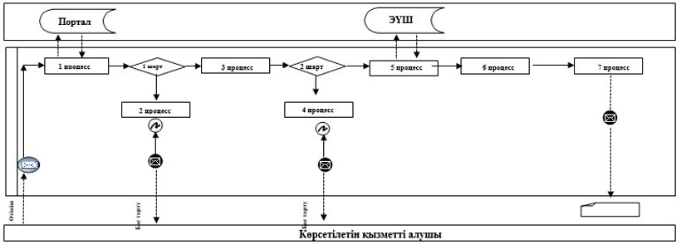

      Аббревиатуралардың мағынасы:

      АЖ Портал – ақпараттық жүйе;

      ЭҮШ – "электрондық үкімет" шлюзы.

|  |  |
| --- | --- |
|  | "Тұрғын үй көмегін тағайындау" мемлекеттік көрсетілетін қызмет регламентіне 2-қосымша |

**"Тұрғын үй көмегін тағайындау" мемлекеттік қызметті көрсету бизнес-процестерінің анықтамалығы**

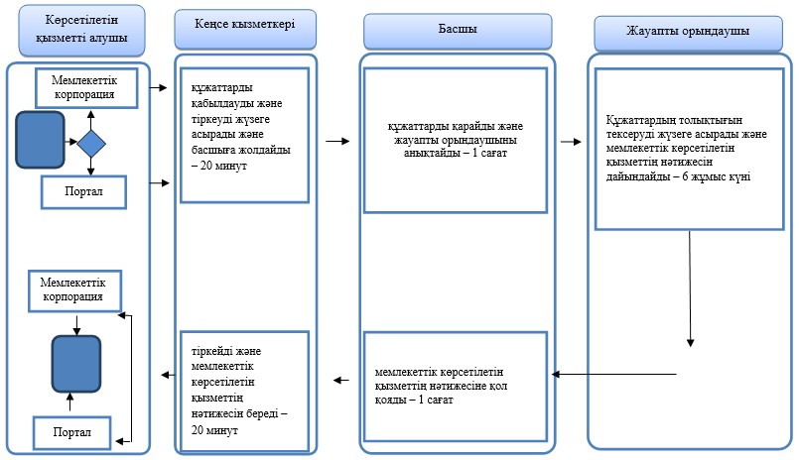

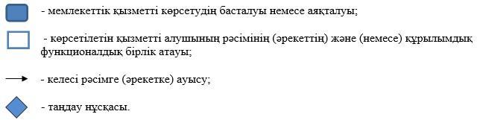

© 2012. Қазақстан Республикасы Әділет министрлігінің «Қазақстан Республикасының Заңнама және құқықтық ақпарат институты» ШЖҚ РМК